Отчёт по лабораторной работе №8

Текстовой редактор vi

Хусаинова Динара Айратовна

Содержание

# 1 Цель работы

Познакомиться с операционной системой Linux. Получить практические навыки работы с редактором vi, установленным по умолчанию практически во всех дистрибутивах.

# 2 Теоретическое введение

В большинстве дистрибутивов Linux в качестве текстового редактора по умолчанию устанавливается интерактивный экранный редактор vi (Visual display editor).  
Редактор vi имеет три режима работы:  
– командный режим — предназначен для ввода команд редактирования и навигации по редактируемому файлу;  
– режим вставки — предназначен для ввода содержания редактируемого файла;  
– режим последней (или командной) строки используется для записи изменений в файл и выхода из редактора.  
Для вызова редактора vi необходимо указать команду vi и имя редактируемого файла:  
vi   
При этом в случае отсутствия файла с указанным именем будет создан такой файл.  
Переход в командный режим осуществляется нажатием клавиши Esc . Для выхода из редактора vi необходимо перейти в режим последней строки: находясь в командном режиме, нажать Shift-; (по сути символ : — двоеточие), затем:  
– набрать символы wq, если перед выходом из редактора требуется записать изменения в файл;  
– набрать символ q (или q!), если требуется выйти из редактора без сохранения.  
Замечание. Следует помнить, что vi различает прописные и строчные буквы при наборе (восприятии) команд.

# 3 Ход работы

**1.** Создаем каталог с именем ~/work/os/lab06, переходим во созданный каталог, а после вызываем vi и создаем файл hello.sh(рис. 1).

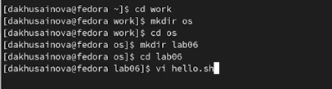

Рис. 1: Редактор vi

**2.** Нажимаем клавишу i и вводим необходимый текст (рис. 2). Нажимаем клавишу Esc для перехода в командный режим после завершения ввода текста, после вводим : для перехода в режим последней строки и внизу нашего с вами экрана появится приглашение в виде двоеточия, Нажимаем w (записать) и q (выйти), а затем нажимаем клавишу Enter для сохранения текста и завершения работы.

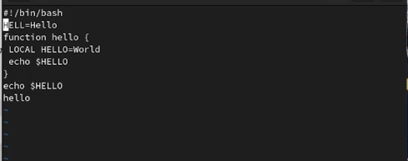

Рис. 2: Вводим текст в файл

**3.** Делаем файл исполняемым(рис. 3).

Рис. 3: Вводим chmod

Рис. 3: Вводим chmod

**4.** Вновь вызываем редактор vi и редактируем файл по заданию с помощью клавиш, о которых написано в файле. Например, используем x для удаления символов(рис. 4,5).

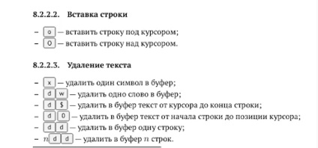

Рис. 4: Клавиши работы с vi

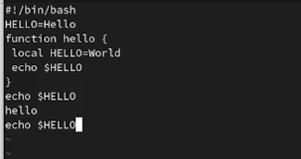

Рис. 5: Редактирование

**5.** Затем нажимаем вновь w (записать), q (выйти), клавишу Enter для сохранения текста и завершения работы.(рис. 6).

Рис. 6: Завершение работы

Рис. 6: Завершение работы

# 4 Контрольные вопросы

**1.** Редактор vi имеет три режима работы: - командный режим – предназначен для ввода команд редактирования и навигации по редактируемому файлу - режим вставки – предназначен для ввода содержания редактируемого файла - режим последней (или командной) строки – используется для записи изменений в файл и выхода из редактора

**2.** Введя команду :q! в командном режиме.

**3.** - 0 – переход в начало строки - $ – переход в конец строки - G– переход в конец файла - 𝑛G — переход на строку с номером n (например 9G)

**4.** В зависимости от используемой команды редактор vi понимает слово по-разному. При использовании прописных W и B под разделителями понимаются только пробел, табуляция и возврат каретки. При использовании строчных w и b под разделителями понимаются также любые знаки пунктуации.

**5.** - gg – переход в начало файла - G – переход в конец файла

**6.** - Вставка текста текста позволяет вставить текст относительно курсора или строки (n раз) - Вставка строки позволяет вставить строку относительно курсора - Удаление текста позволяет удалять текст посимвольно, относительно курсора, относительно строки и номерам строк - Отмена и повтор произведенных изменений позволяет отменить и повторить произведенные изменения - Копирование текста позволяет скопировать строку, n строк или слово в буфер - Вставка текста позволяет вставить текст из буфера относительно курсора - Замена текста позволяет заменить текст или слова - Поиск текста позволяет произвести поиск текста внутри файла

**7.** Как один из вариантов реализации задания – использовать команду 10A$Esc, где 10 – кол-во символов на замену в строке.

**8.** Командой u.

**9.** Команды копирования и перемещения текста позволяют удалять, перемещать и копировать текст (строки), а также записывать их в отдельный файл. Команды записи файла и выхода из редактора позволяют записать измененный текст как с выходом из редактора, так и без, а также выйти из редактора без записи изменений.

**10.** Можно использовать команду $.

**11.** В редакторе Vi существует огромное множество опций. Их назначение можно узнать используя команду :help, например :help G.

**12.** Зачастую режим работы редактора указан в последней строке.

**13.** рис. 7.

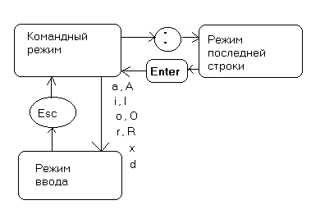

Рис. 7: Режимы vi

# 5 Вывод

Мы познакомились с операционной системой Linux, получили практические навыки работы с редактором vi, установленным по умолчанию.